PERSONEELSPROFIEL HUMANITAS: VERRASSEND NORMAAL!
Een warme en veilige woonomgeving voor mensen die verpleeghuiszorg nodig hebben. Een plek waar iedere bewoner zichzelf kan zijn, met respect voor eigen individuele gewoonten.
Verrassend normaal! Bij Humanitas blijven we gewoon. De kernwaarden Liefde, Samen en Positief zijn uitgangspunt voor de ontmoeting tussen bewoner, professional en familie.
Ik zie een lach, een traan en oprechte belangstelling.
Ik ruik de vier seizoenen, de geur van lekker eten en de bloemen in de belevingstuin.
Ik hoor een aanstekelijke lach, een warme groet.
Ik voel gezelligheid, verbondenheid, warmte en diversiteit. Ik voel echte aandacht voor elkaar.
Ik proef een gezellige sfeer, diverse culturen, lekker eten en drinken.

Het personeelsprofiel past bij de (zorg)behoeften van onze bewoners:
- 80% van de zorgformatie: voldoende gekwalificeerd verzorgend personeel in de verhouding: 10% opleidingsniveau 1, 30% opleidingsniveau 2 en 40% opleidingsniveau 3
- 20% van de zorgformatie is specialisten: aanvullende kennis en kunde ‘op maat’
Ons kwaliteitsdenken is verrassend normaal. Hieronder verstaan wij: betrouwbaar, realistisch, verleidend en onverwacht.
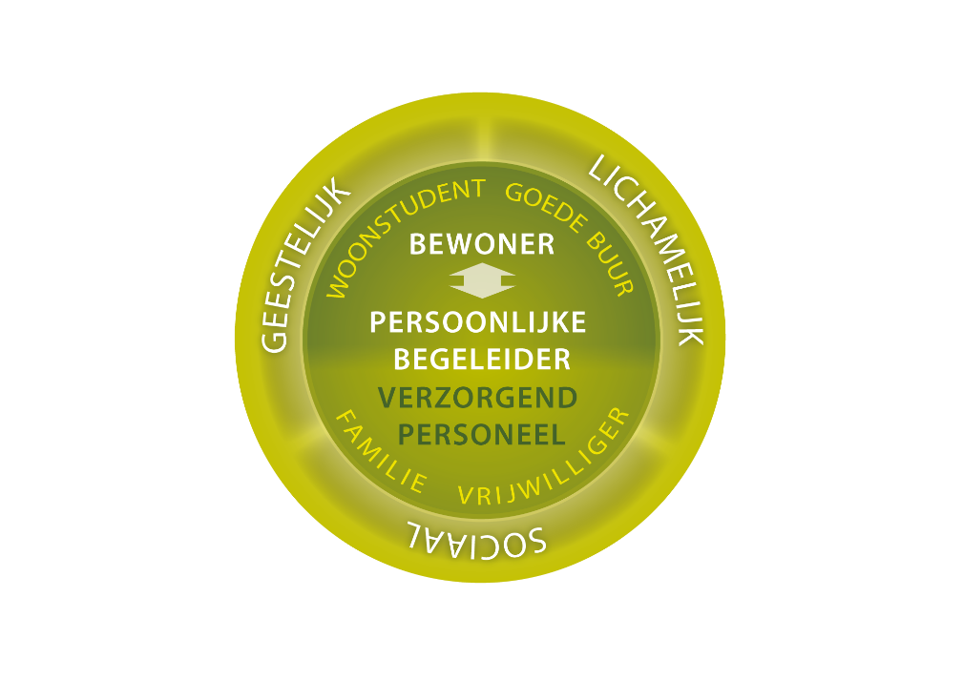
Sociaal | Lichamelijk | Geestelijk
Het gewone leven | (Gespecialiseerd) Verpleegkundige | Geestelijk verzorger
Humanimaatje | Specialist ouderen (SOG) | Psycholoog
Budgetmaatje | Fysiotherapie | Sociaal Psychiatrisch verpleegkundige
beweegprogramma | Ergo- en logopedie | Palliatief consulent
 | Huisarts

Aanvullende gegevens over personele aangelegenheden zijn inzichtelijk in het directieverslag.

